МБОУ «Средняя общеобразовательная школа №9 имени П.А. Столыпина г. Балашова Саратовской области».

Семинар с участием родителей «Применение современных технологий
в работе с воспитанниками, способствующих их успешной социализации»

Подготовил:
Иванова А.В.

г. Балашов

2023

Цель: создание условий для интеллектуального, психомоторного развития детей.
Задачи: Формирование пространственных представлений. Развитие внимания зрительно-пространственных и моторных навыков, координации, межполушарного взаимодействия. Обучение самоконтролю.
Семинар для родителей
«Играем в нейроигры дома».

Добрый день, уважаемые родители! Сегодня я хотела бы вас познакомить с новой технологией, которую мы стали применять в нашей группе. Мы все прекрасно знаем, что мозг человека состоит из двух полушарий левого и правого и каждое полушарие отвечает за разные функции.
Например, левое полушарие отвечает за логику. А правое отвечает за творчество. И когда связь между полушариями головного мозга нарушается, мы с вами наблюдаем такую картину - ребенок, быстро утомляется, нарушается зрительное и слуховое восприятие, наблюдается неадекватное реагирование на различные жизненные ситуации и к сожалению в последнее время таких детей, становится все больше. И для того чтобы синхронизировать работу обоих полушарий головного мозга, мы стали применять в своей работе - нейроигры. Что такое .Нейроигры - это специальные игровые комплексы, которые способствуют развитию и активизации познавательных процессов таких как: внимание, память, мышление, воображение, развитие межполушарного взаимодействия, пространственной ориентации и зрительной координации, а также способствуют речевому развитию.
Главная суть игр - это работа двумя руками одновременно.
Нейроигры просты и доступны. Их можно использовать, как в индивидуальной, так и в групповой работе.
Хотелось бы поделиться с вами некоторыми нейроиграми, которые мы применяем в своей работе.
Например
«Нейротаблицы на внимание» Развивать внимание контроля руки.

В данной игре необходимо одновременно двумя руками находить одинаковые объекты слева и справа. Объекты могут быть абсолютно разные: цифры, числа, алфавит и т. д. Можно полностью изменить изображения по педагогическим потребностям. Можно играть всей группой на скорость. Можно делиться на команды или научить детей играть вдвоем. Также в эту игру можно играть одному.
Рисование двумя руками. Мы рисуем двумя руками не только на листе бумаги, но и в интерактивной песочнице. Например, я даю задание: нарисуй круг двумя руками или какую – нибудь геометрическую фигуру. Далее усложняю задачу, например, одна рука рисует круг, другая – треугольник.
Игра "Веселые ладошки".
Данная игра простая в использовании. Ребенку надо прикладывать свои ладони к уже имеющимся заготовкам на столе, но при этом быть внимательным и не путать правую и левую руки (заготовки лежат в разном порядке), с каждым разом скорость выполнения упражнения растет. Упражнения интереснее всего выполнять под музыкальное сопровождение. Так же с помощью данной игры дополнительно можно закрепляются цвета, геометрические фигуры, счет, ведь все элементы игры заменимы, и квадрат и прямоугольник можно поменять на любую другую фигуру или картинку.
«Умные дорожки», здесь нужно провести, одновременно пальцами обеих рук по дорожке, у каждой дорожки свое задание например, помоги Дедушке Морозу добраться до подарка.

Все игры построены на принципе: от простого к сложному, поэтому сначала мы ведем пальчиками по дорожкам, потом рисуем их одной рукой, а потом уже двумя руками.
Картотека таких игр постепенно пополняется.
Мы привыкли, что можно тренировать тело, но давно доказано, что мозг тоже поддается тренировке. И кстати сказать мозг необходимо тренировать в любом возрасте. Сейчас я предлагаю вам, тест по картине из видения которого каждый из вас поймет, какое полушарие сейчас у вас работает активнее



Итак, взгляните на рисунок, что Вы видите? Запомните именно тот вариант, который увидите первым на картинке.
Если Вы увидели в первую очередь пейзаж — то Вы обладаете доминирующим левосторонним мышлением.
Если Вы увидели вначале лошадей — то Вы обладаете доминирующим правосторонним мышлением.
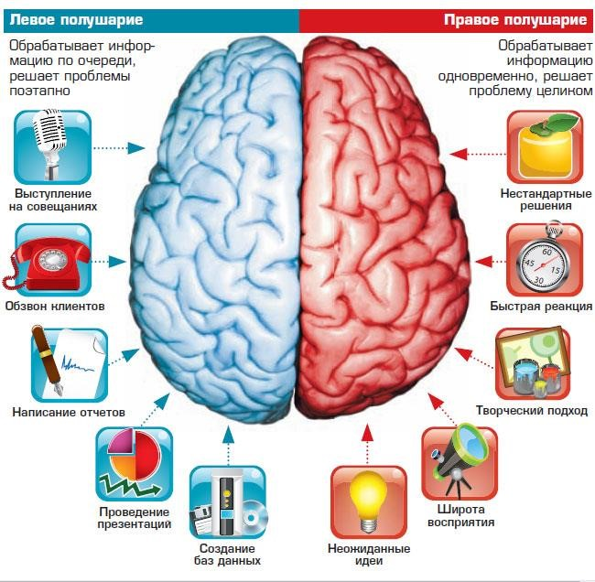

Вы обладаете доминирующим левосторонним мышлением:
У вас развито логическое мышление.
Так как левое полушарие мозга отвечает за языковые способности, то вы отлично контролируете свою речь, имеете способности к чтению и письму, запоминаете факты, имена, даты и их написание.
. Числа и математические символы также распознаются левым полушарием.
Вы обладаете доминирующим правосторонним мышлением:
У вас хорошо развита интуиция.
Правое полушарие специализируется на обработке информации, которая выражается не в словах, а в символах и образах. Оно отвечает за восприятие месторасположения и пространственную ориентацию в целом. Именно благодаря правому полушарию можно ориентироваться на местности и составлять мозаичные картинки-головоломки. правое полушарие дает нам возможность мечтать и фантазировать. С помощью правого полушария мы можем сочинять различные истории. Кстати говоря, вопрос «А что, если.» также задает правое полушарие. Также правое полушарие отвечает за способности к музыке и изобразительному искусству.
Итак, дорогие родители я говорила, о том, что тренировать мозг никогда не поздно и я предлагаю вам его немного сегодня потренировать.
Упражнение: одна рука показывает класс, другая зажата в кулак, по хлопку меняем положение рук.
Упражнение: у вас в руках два листа бумаги, вам необходимо одновременно смять их в комок, а теперь вам нужно опять разгладить бумагу.
Таких простых, но очень действенных упражнений очень много. Уверена, что нейроигры помогут вам в вашей работе с детьми и пригодятся для вас самих. Сегодня я вам представила только часть этих упражнений.
-Скажите сможете ли вы применить их дома?
В завершении я хочу вам пожелать, чтобы самым лучшим отдыхом для вас была работа, лучшим днем был день –«сегодня», самым большим даром любовь, а самым большим богатством здоровье!



